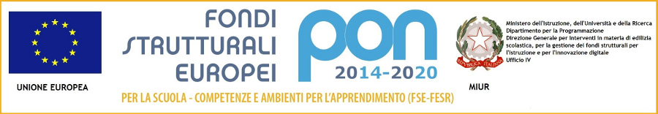

Istituto Comprensivo Statale
“ITALO CALVINO”
Via Bologna, 57 – 80010 VILLARICCA NA www.calvinovillaricca.it
cod. mecc. NAIC885001 – cod. fisc. 95020120630
e-mail: naic885001@istruzione.it – calvinovillaricca@virgilio.it; tel.-fax 081/818.16.85

Prot. n. 5660/02-10 Villaricca, 06/12/2017

AI DOCENTI I.C.
Al PERSONALE ATA I.C.
AI GENITORI degli alunni
All’Albo on line

Oggetto: Comparto Scuola. Feder A.T.A.. Proclamazione sciopero nazionale del personale ATA del
15 dicembre 2017

SI COMUNICA

Che l’organizzazione Feder A.T.A. ha proclamato per il giorno 15/12/2017, lo sciopero nazionale per tutto il personale ATA.

Il Dirigente scolastico
prof. Raffaele Ruggiero
Firma autografa sostituita a mezzo stampa ai sensi dell’art.3 co.2 del D.Lgs n.39/93

